vmvare 7.1 安装centos6 minimal版本图解

# 0．环境

1. 虚拟机管理程序：VMware-workstation-full-7.1.3-324285.exe,
2. host os: CentOS-6.0-x86_64-minimal.iso(centos6,minimal安装包)。
3. 虚拟机管理程序运行环境：Windows xp。

# 1．vmware初始选择

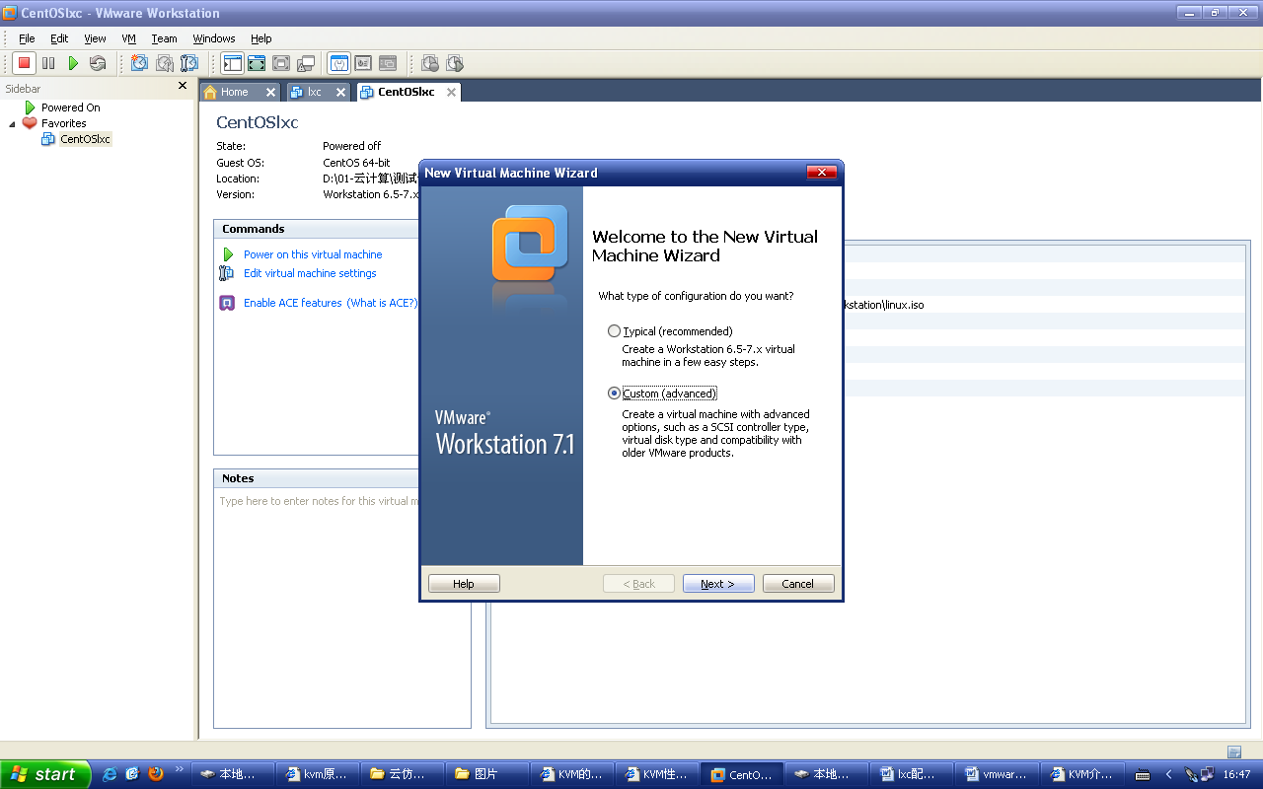

# 2．vmware版本选择

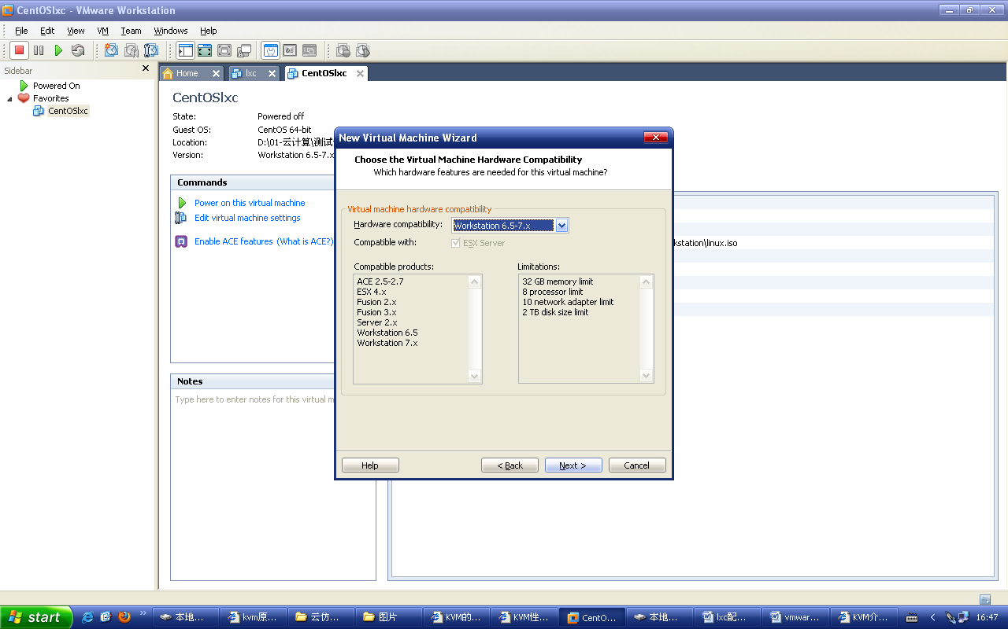

# 3．安装镜像路径选择

这里选择第三项，以后安装，方便进行配置。

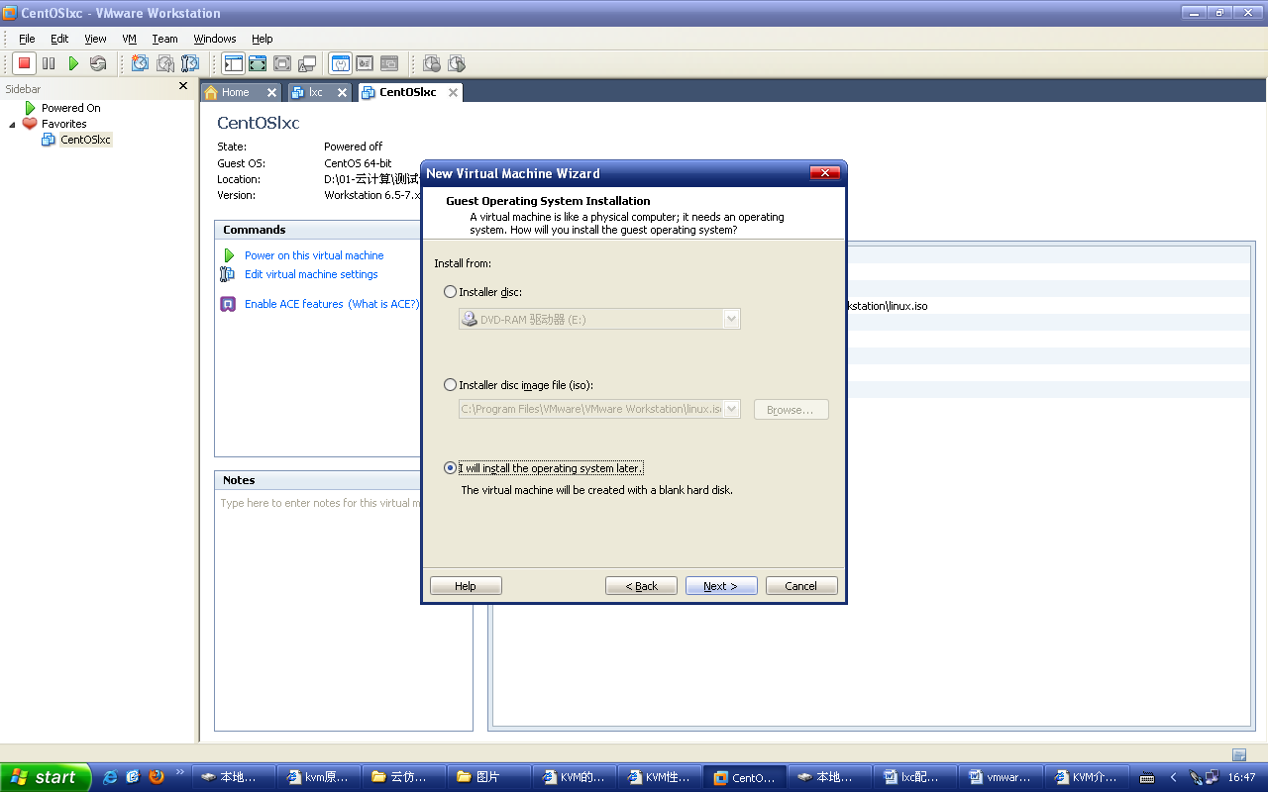

# 4. 操作系统类型选择

这里选择你要安装的操作系统的路径。

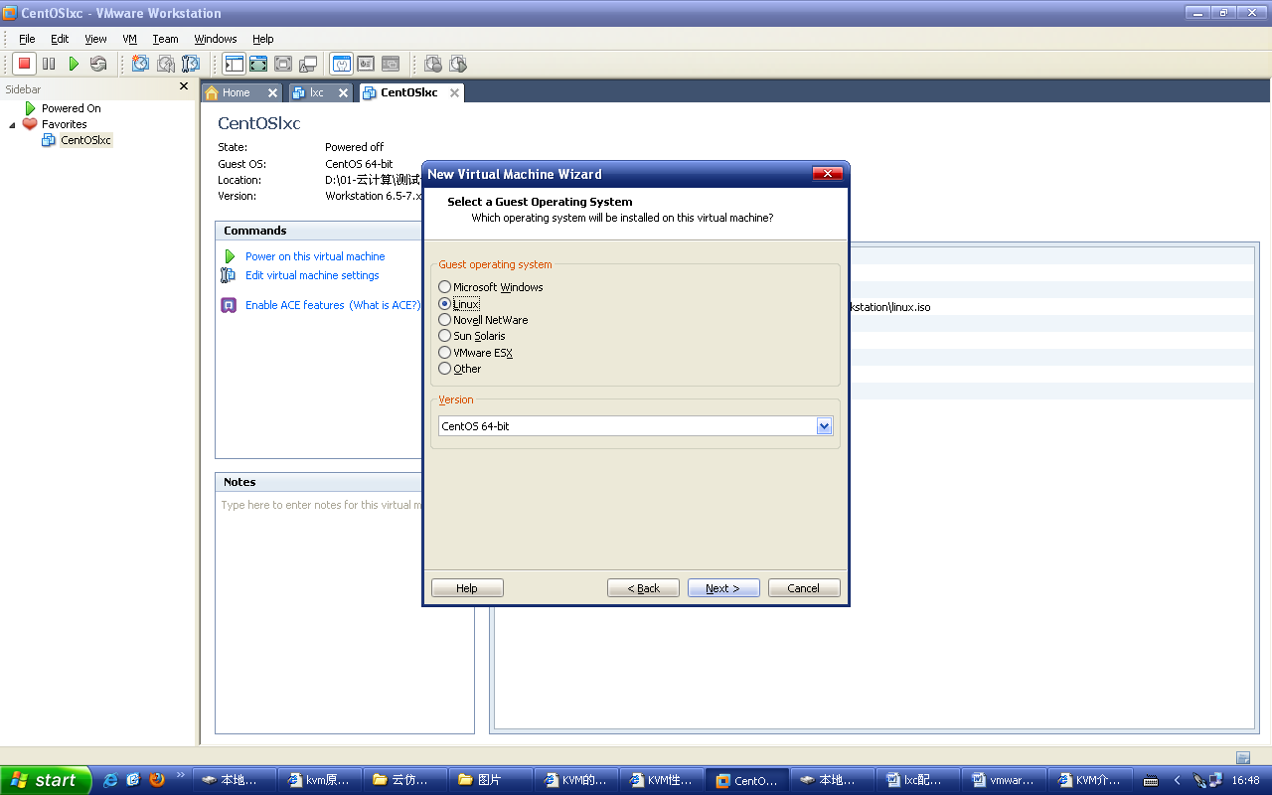

# 5. 镜像文件存放路径选择

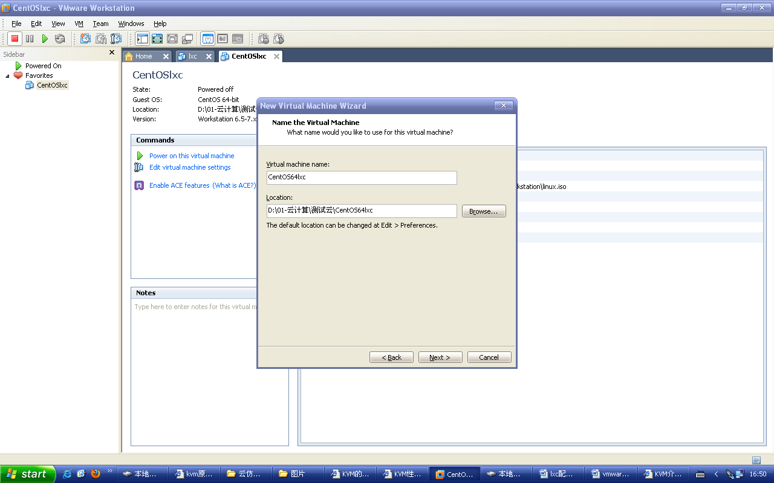

# 6. cpu分配

选择给虚拟机分配的cpu核的数量。

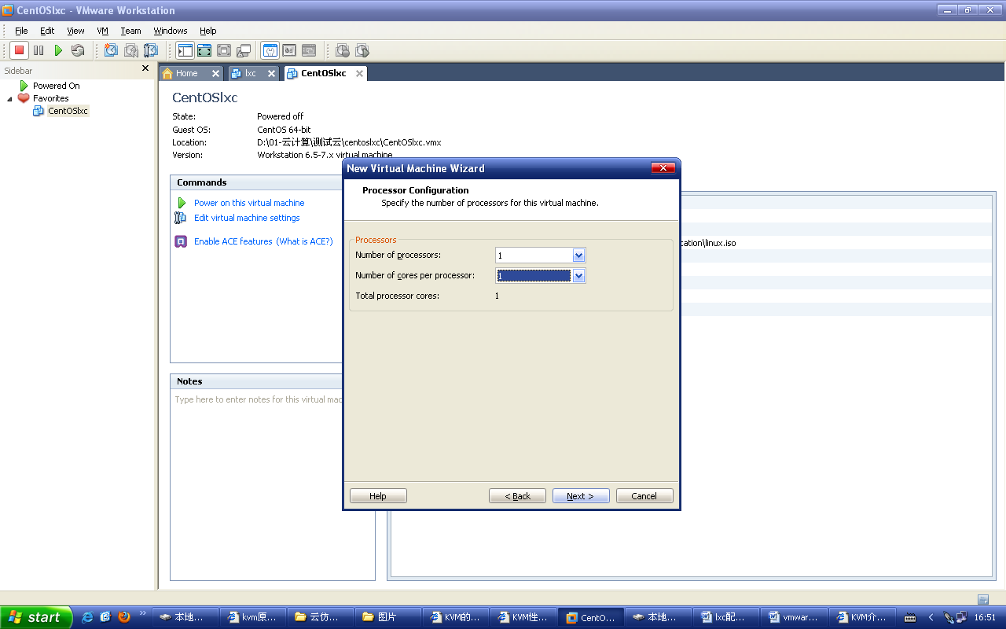

如果为虚拟机选择的cpu数超过本机实际cpu数量，vmware会给出警告

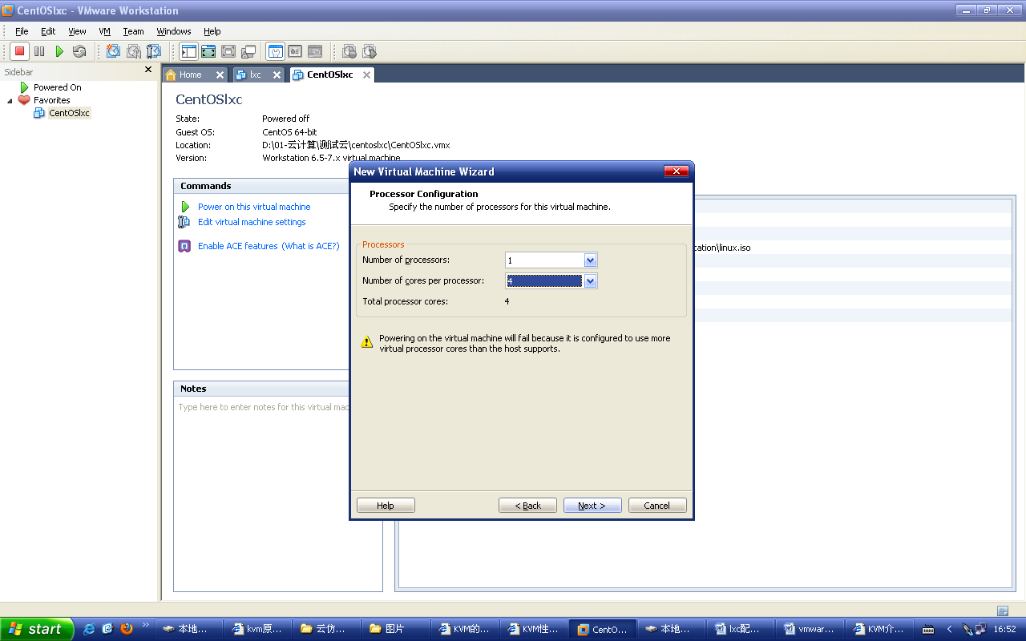

# 7.虚拟内存分配

一般选默认的1024MB就行，我为了节省空间，选的512M

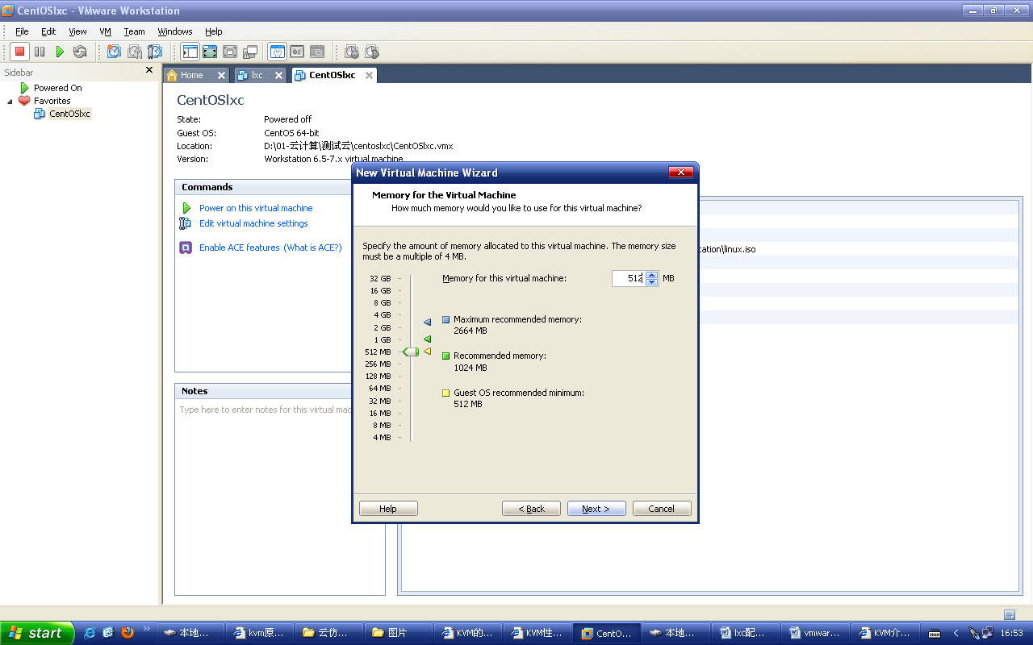

# 8.网络类型分配

每种网络模式都有说明，选择自己需要的就可以。

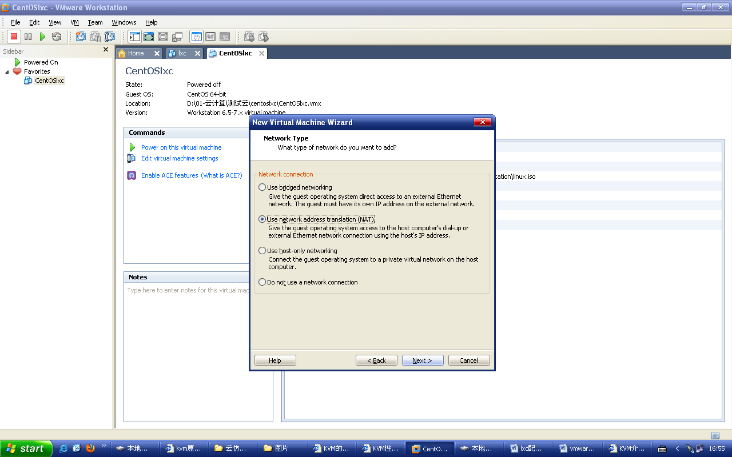

# 9. 选择io控制器类型

选择默认的就可以。

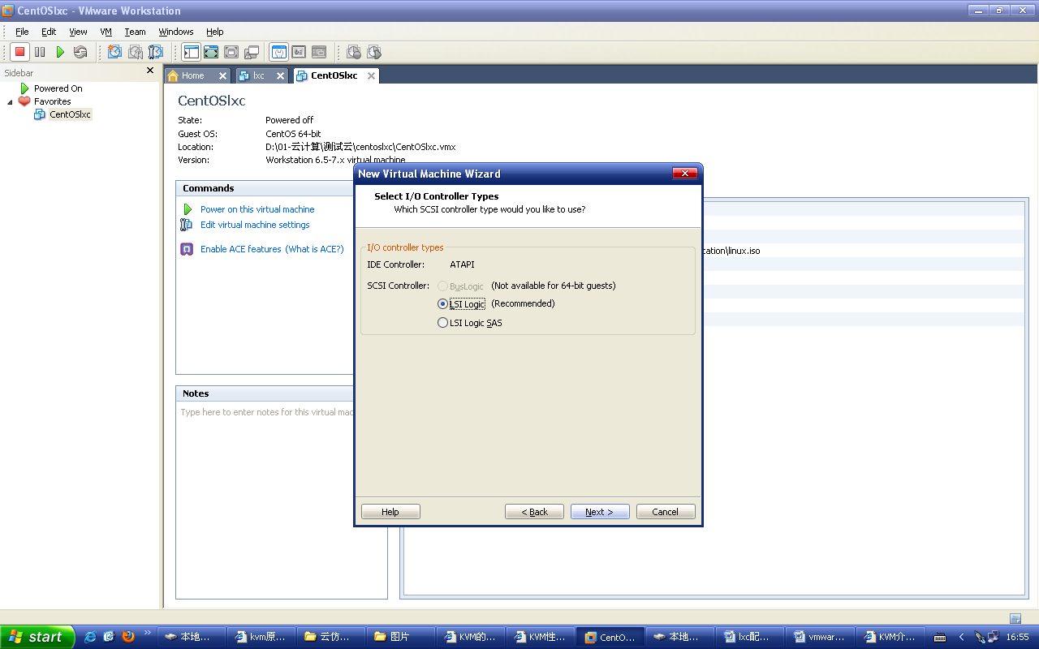

# 10. 选择虚拟硬盘类型

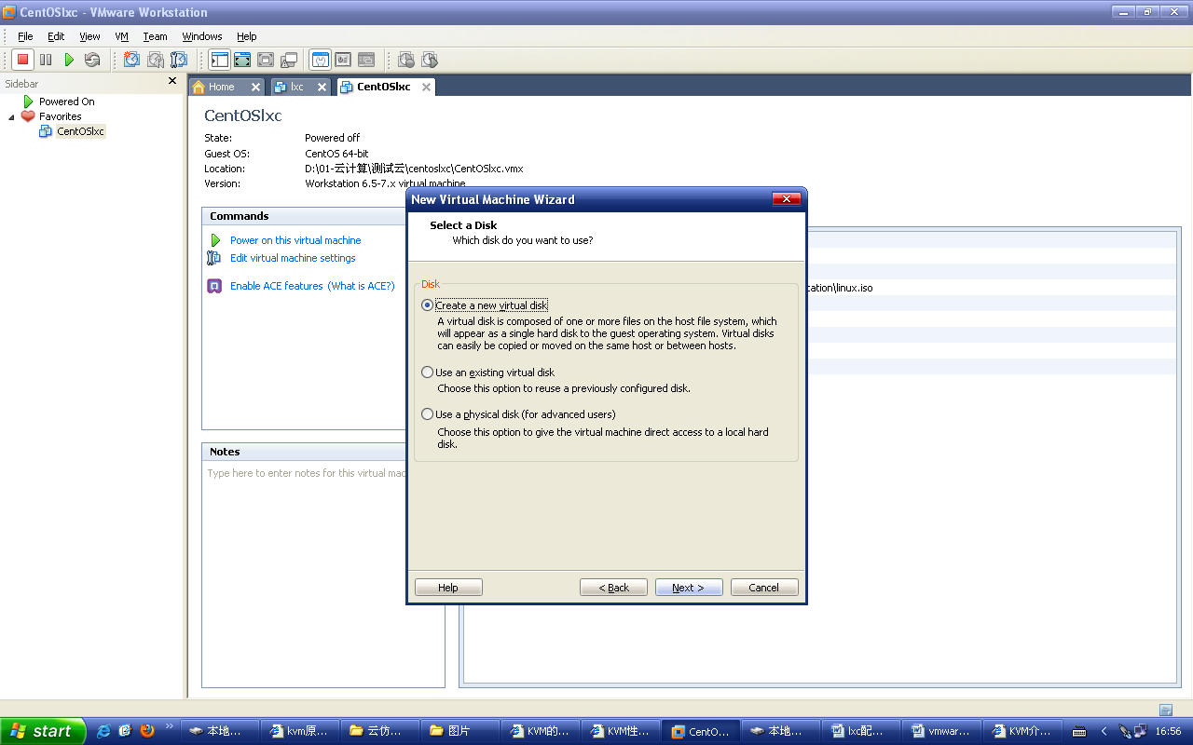

# 11. 选择要创建的磁盘的类型

选择默认的即可。

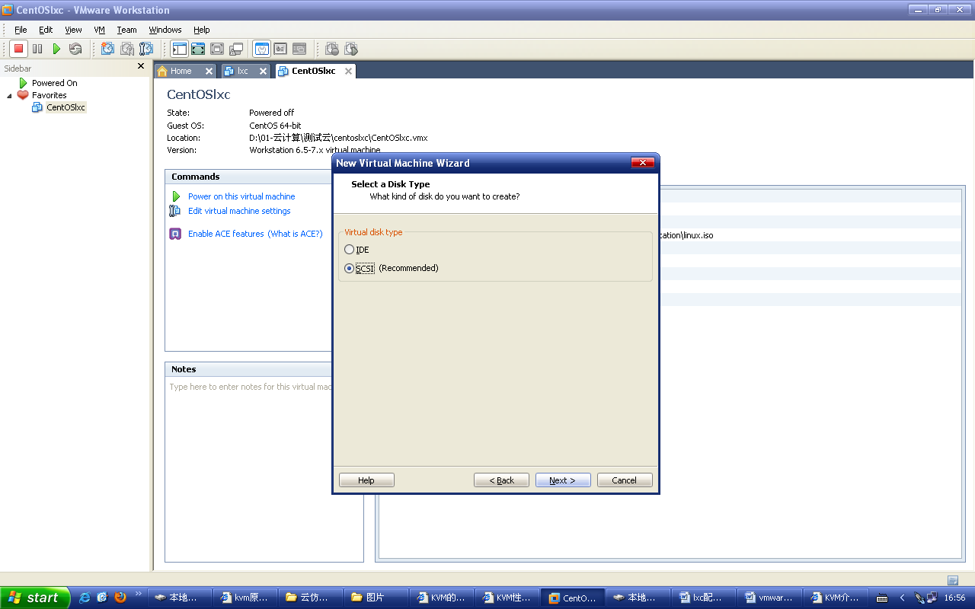

# 12. 选择磁盘空间大小

选择默认就行，我为了节省磁盘空间，选择的是10G

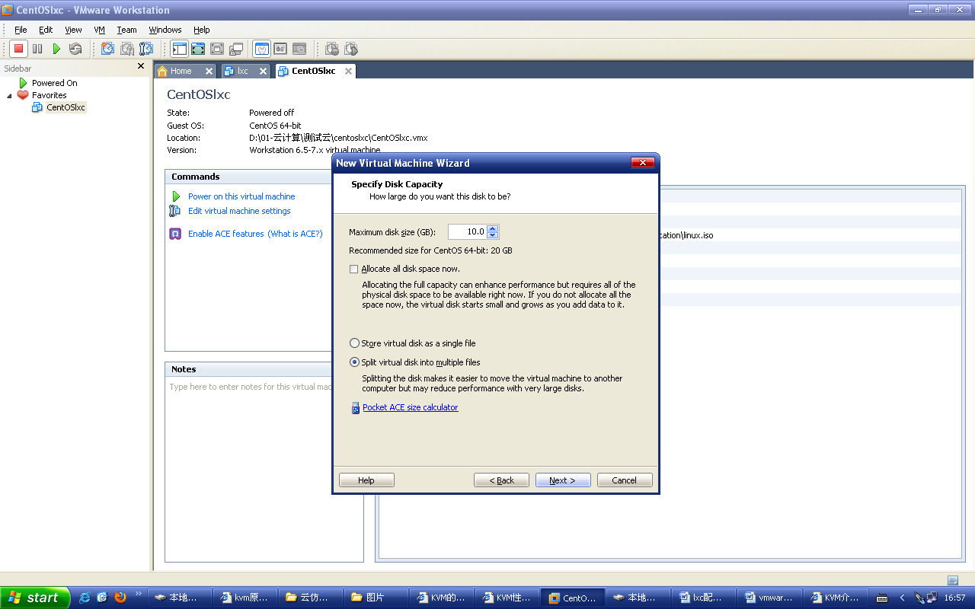

# 13. 设置虚拟镜像文件名称

用默认的就行。

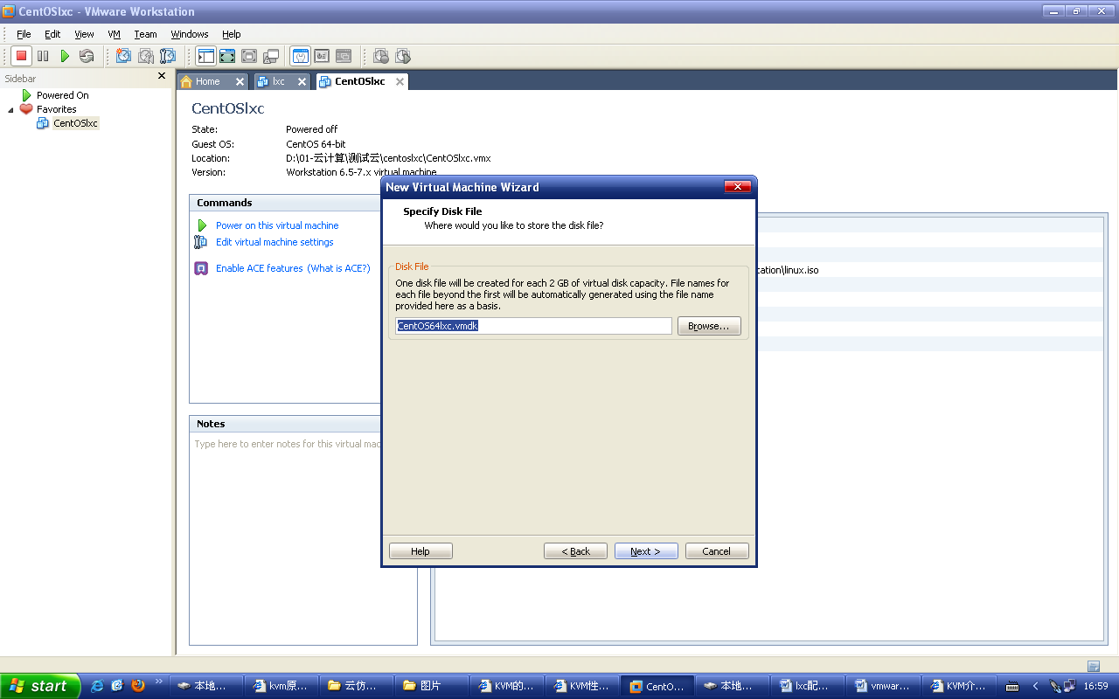

# 14. 创建完成，确认虚拟机信息

如果没有问题，点击”finish”就行

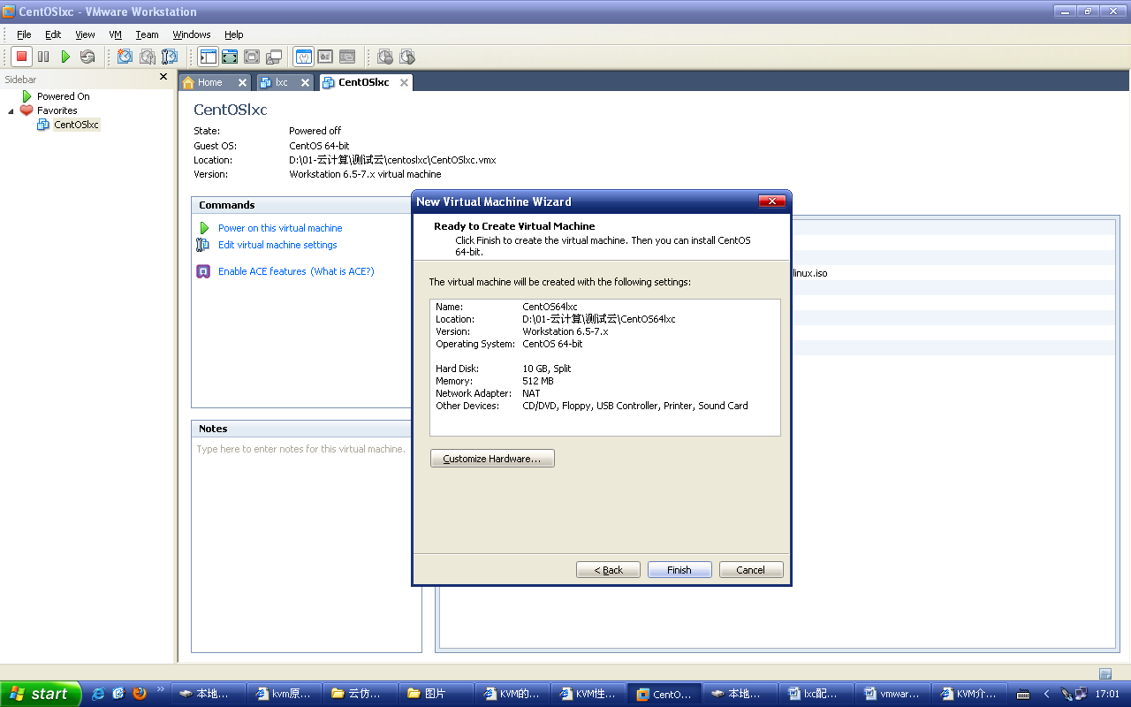

# 15. 设置虚拟机光盘

点击”Edit virtual machine settings”, 打开虚拟机属性设置面板。

点击”CD/DVD(IDE)”,打开虚拟机光盘设置页面，点击”Use ISO image file”, 再点击”Browse”，选择待安装镜像ISO文件。

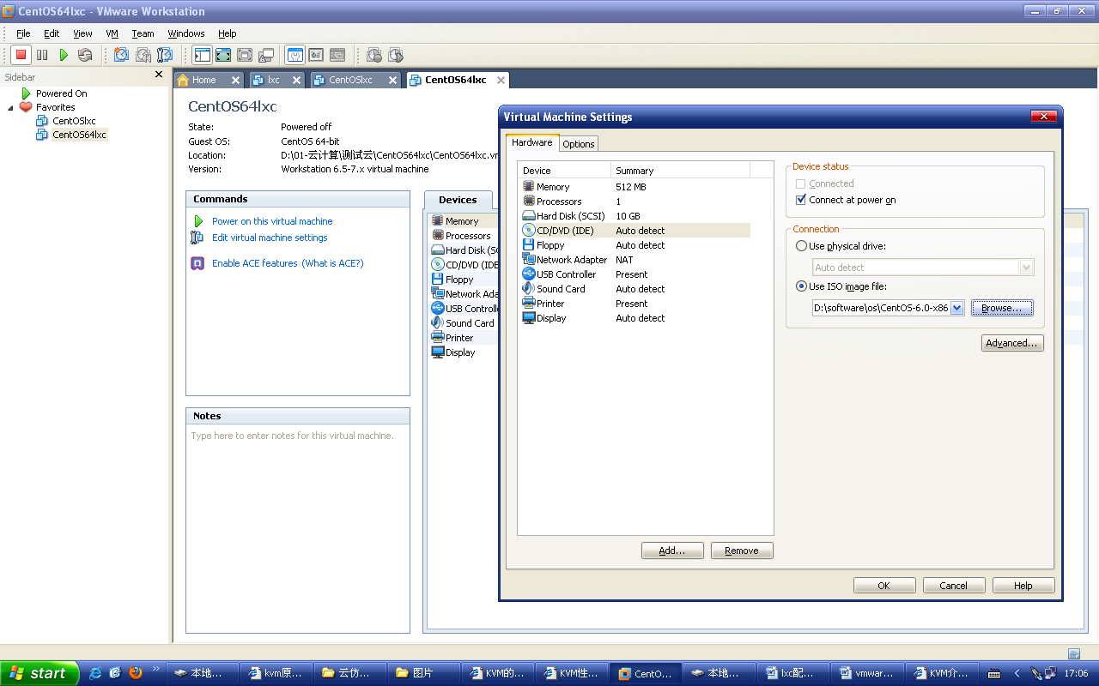

# 16. 启动虚拟机

点击”Power on this virtual machine”

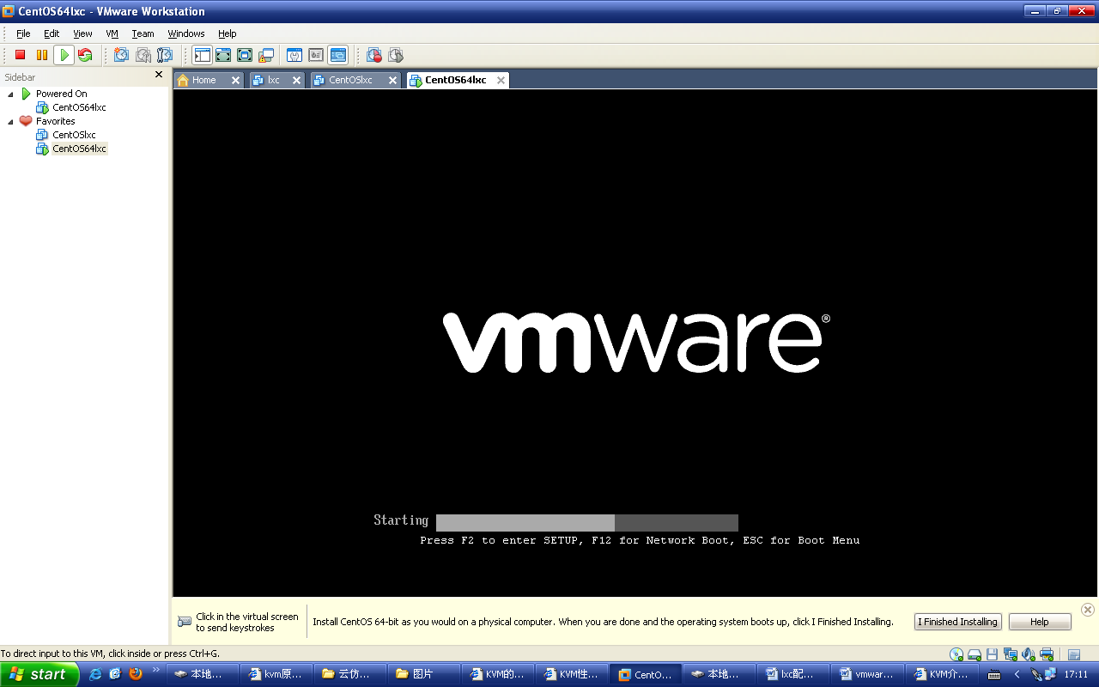

# 17. 选择安装类型

在虚拟机页面里点击鼠标，将鼠标焦点切换到虚拟机页面中。

这里选择第二项”Install system with basic video driver”

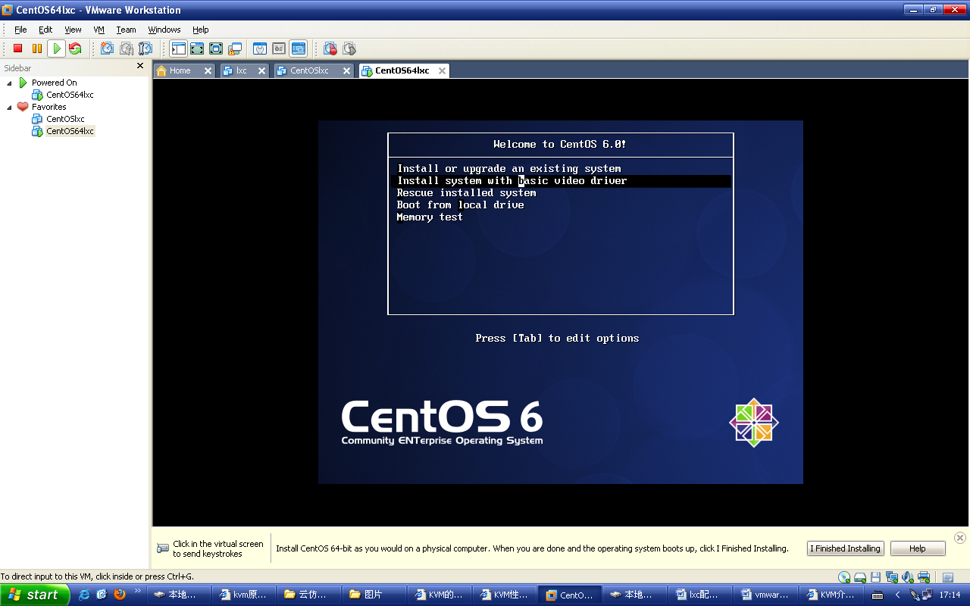

点击后如下图：

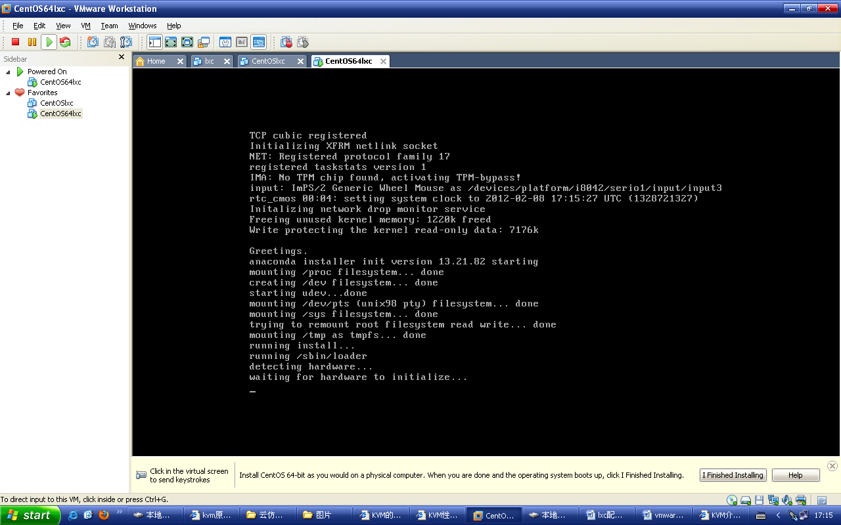

# 18. 是否检验dvd

用tab键选择”skip”(不检验)，按”enter”键进入下一步

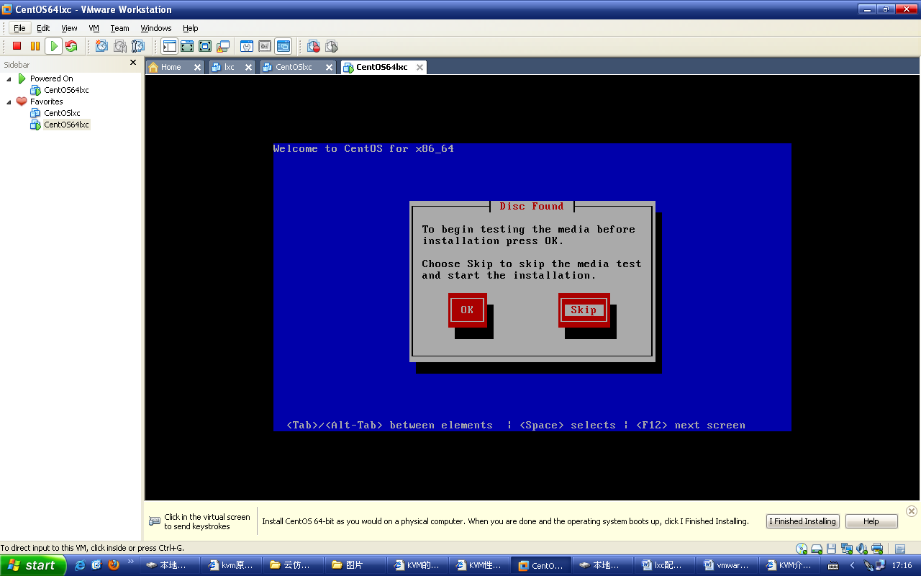

# 19. 进入欢迎页面

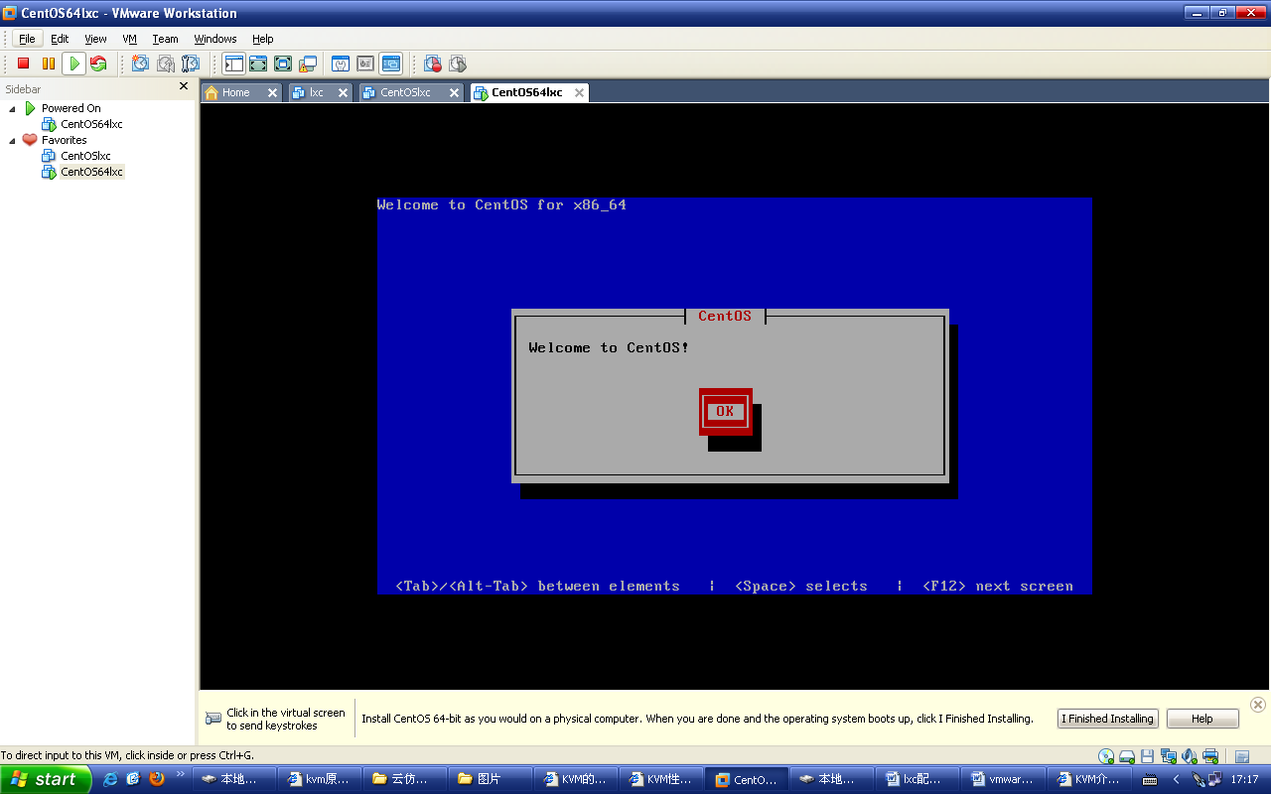

# 20. 选择安装语言

这里我选的默认的英语

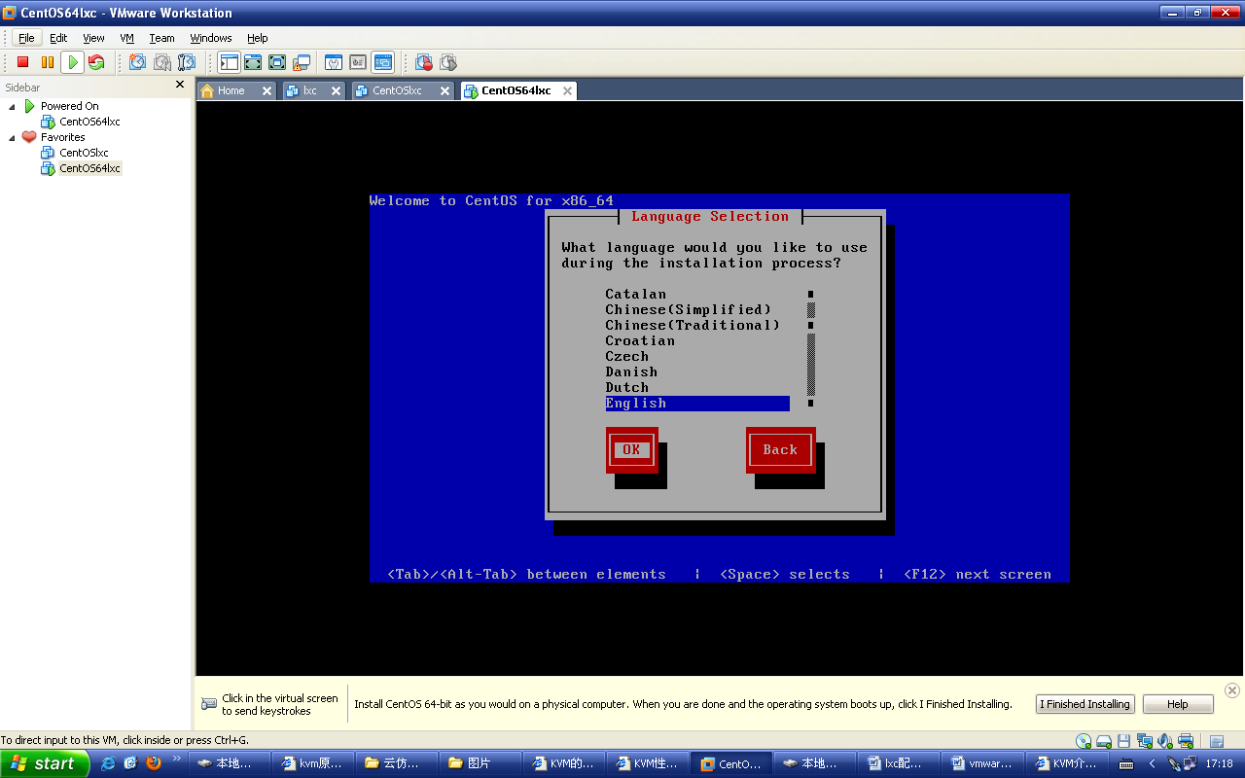

# 21. 选择键盘类型

选默认的就行

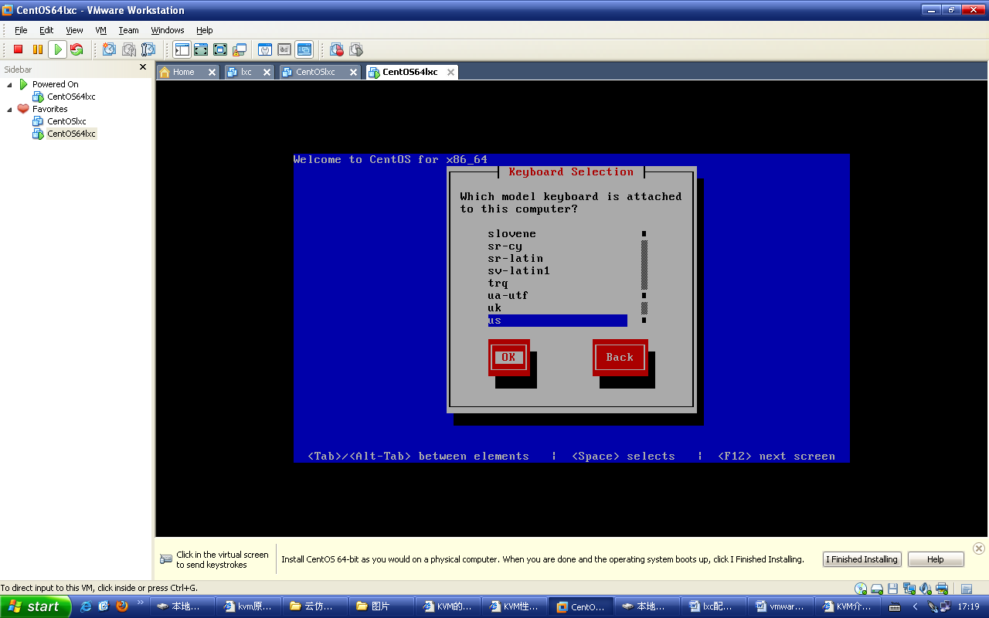

# 22. 初始化磁盘

都是虚拟磁盘，不怕初始化，选最后一项”Re-initialize all”

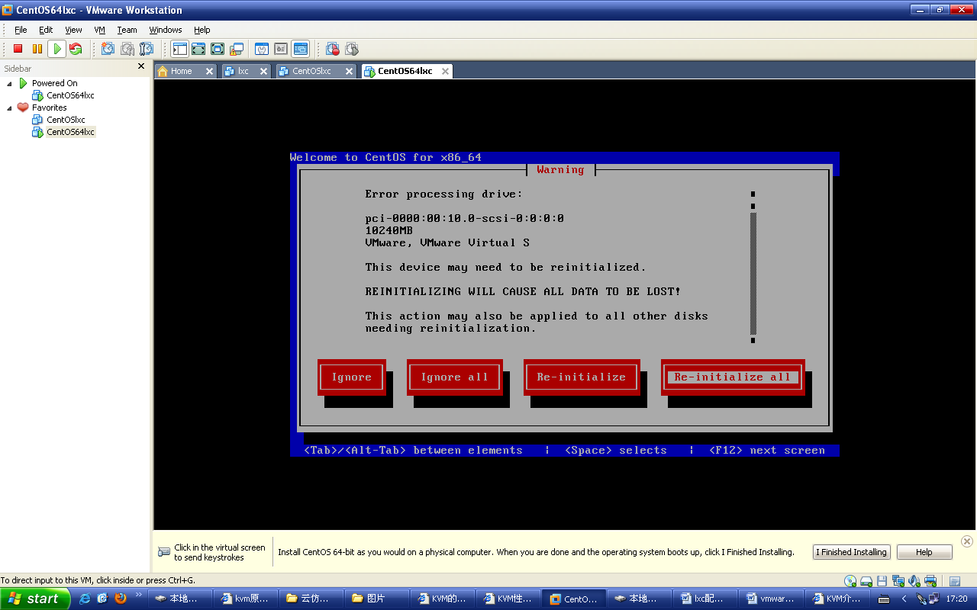

# 23． 时钟选择

选Asia/shanghai

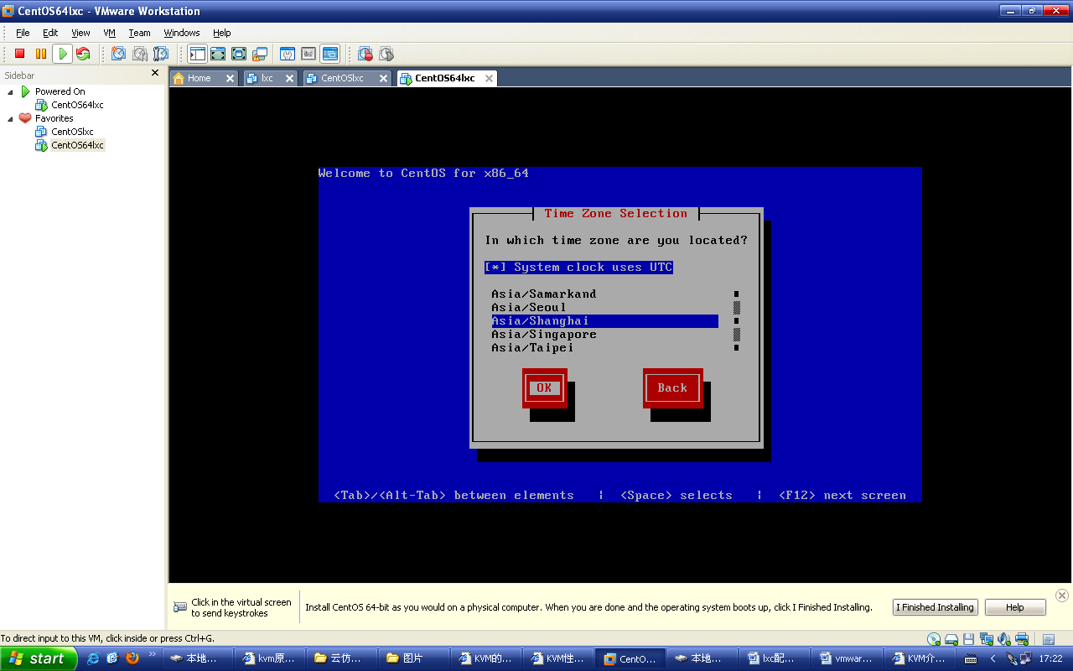

# 24. 输入root密码

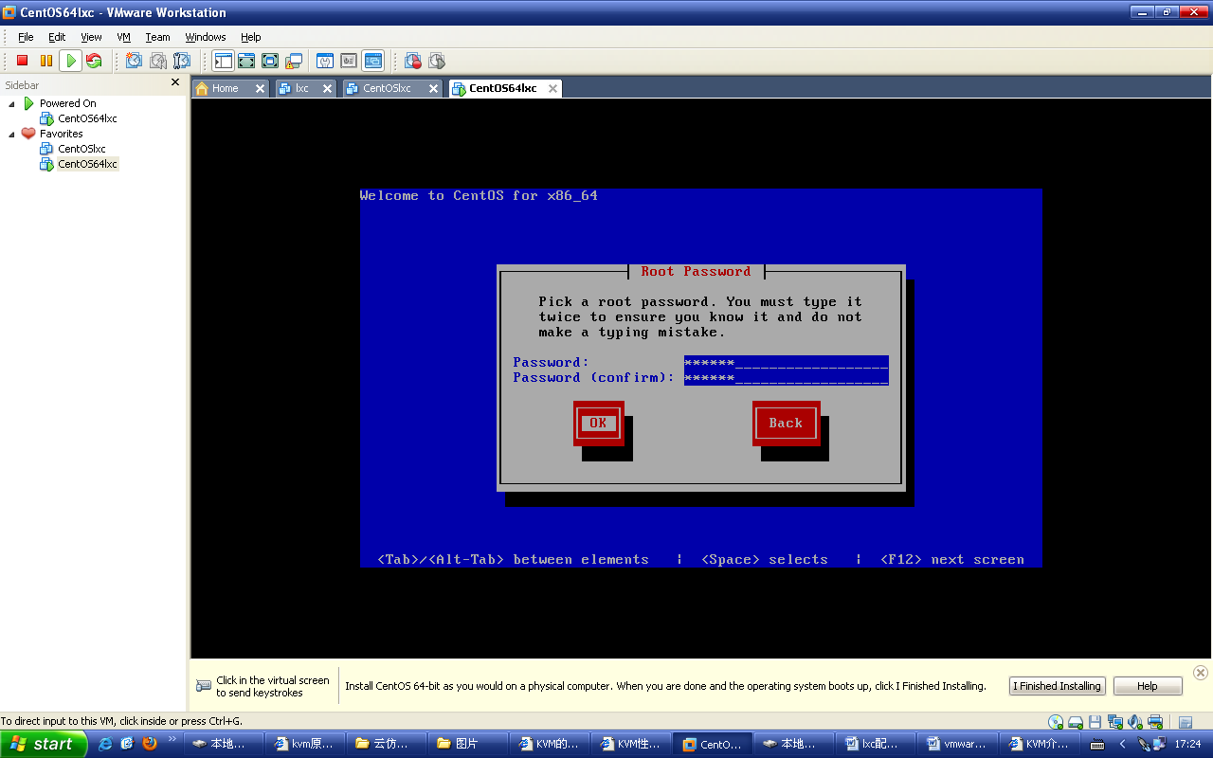

# 25. 密码复杂度检查

如果密码太简单，centos会给出提示，这里选择”Yes”

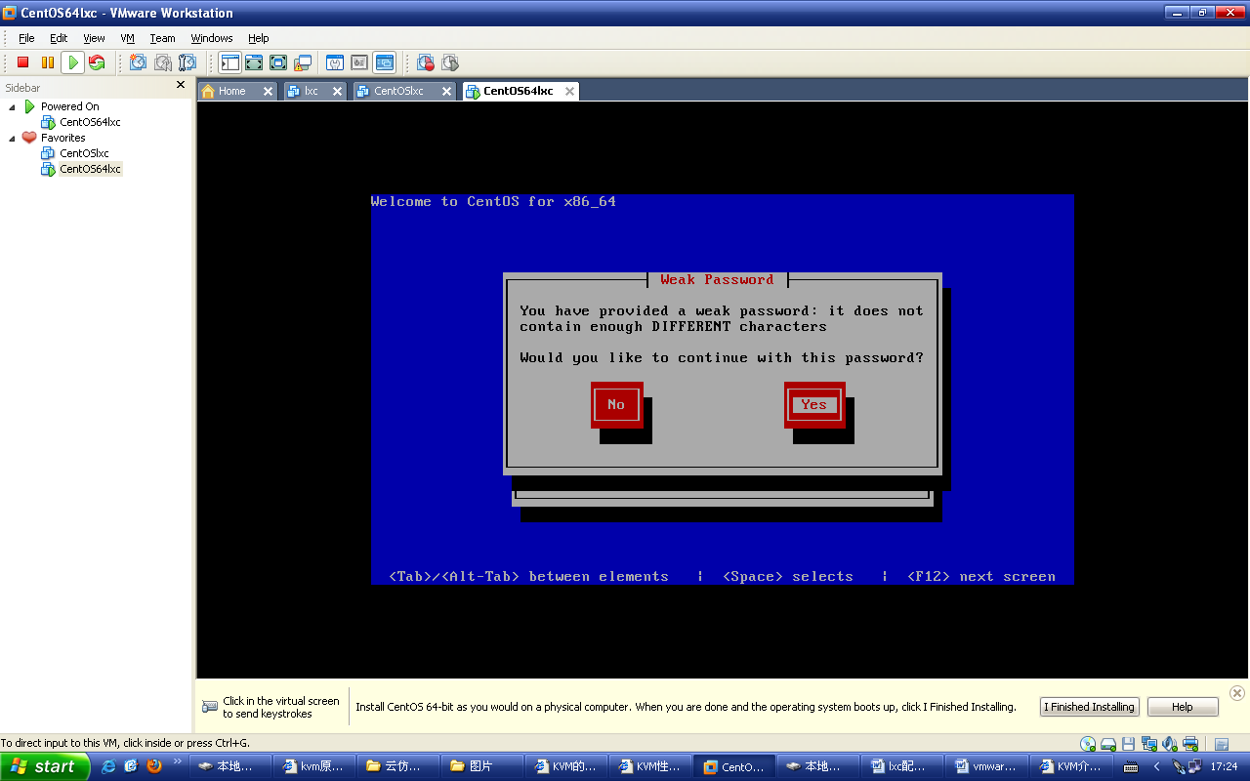

# 26. 硬盘分区

选择”use entire drive”

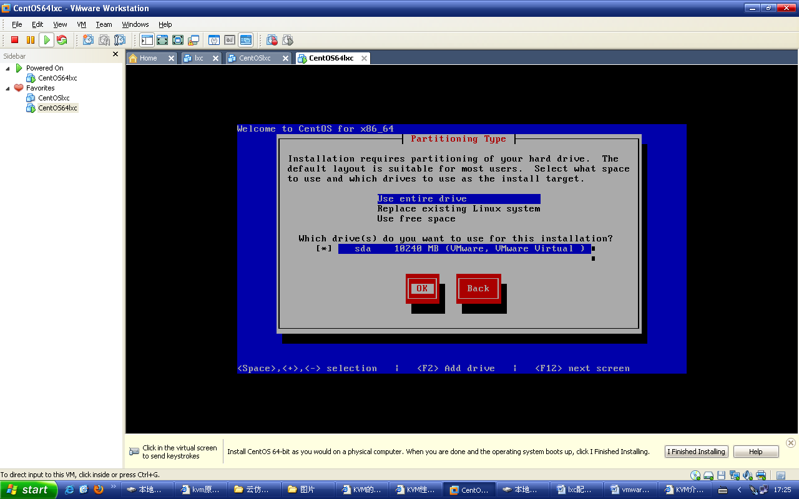

# 27. 硬盘分区提示

选项“Write changes to disk”

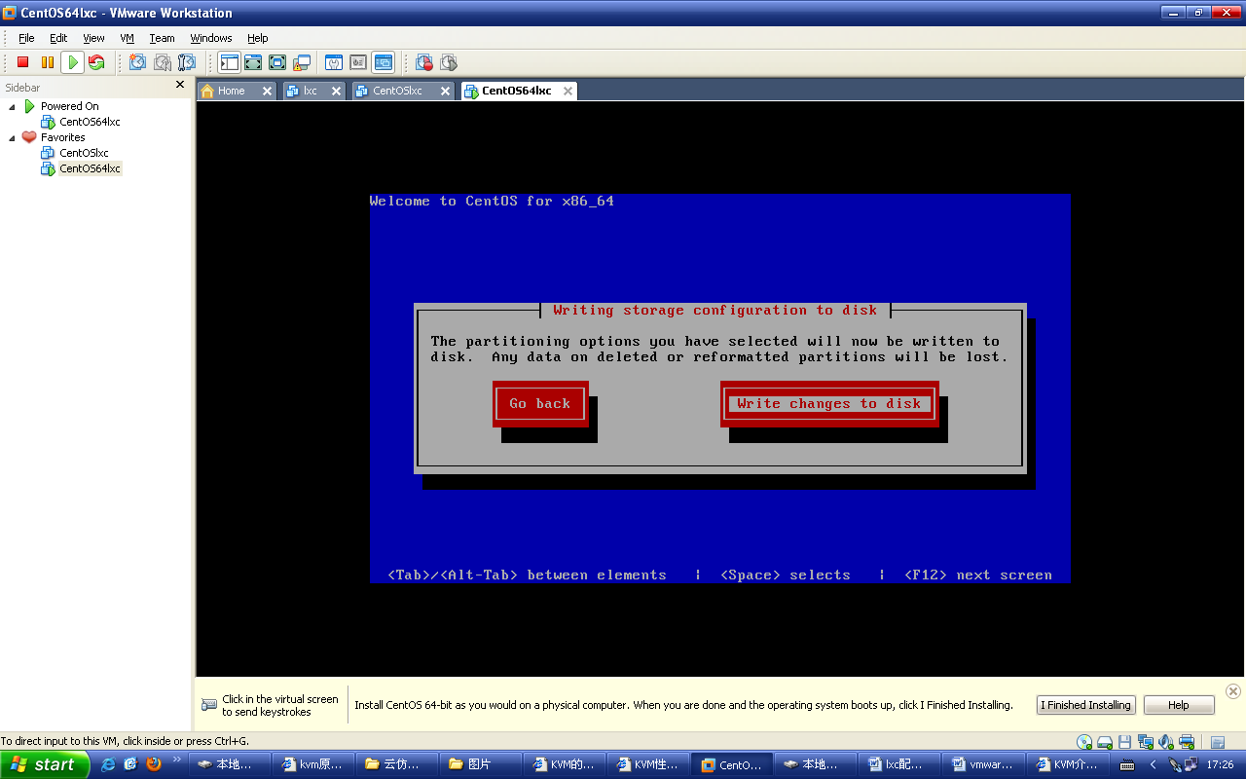

# 28. 开始安装进程

因为是最小化安装，因此没有软件包的定制过程

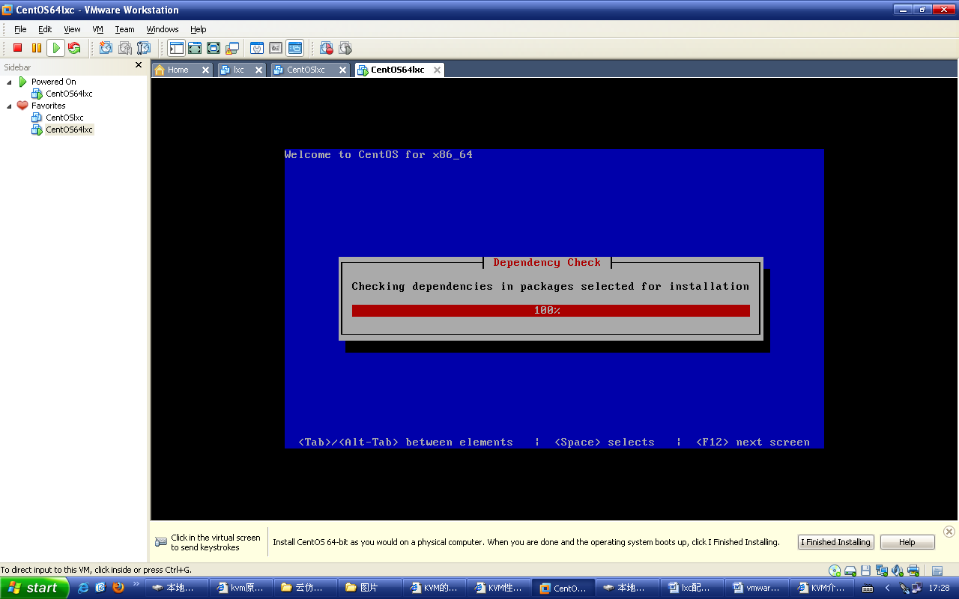

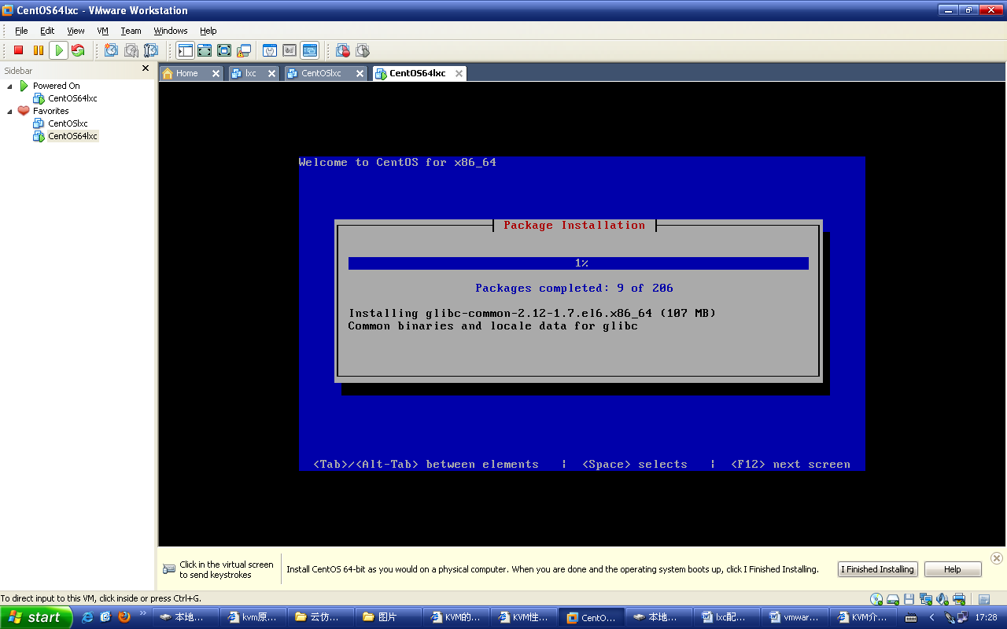

# 29.完成安装

点击”Reboot”，完成安装，重启系统

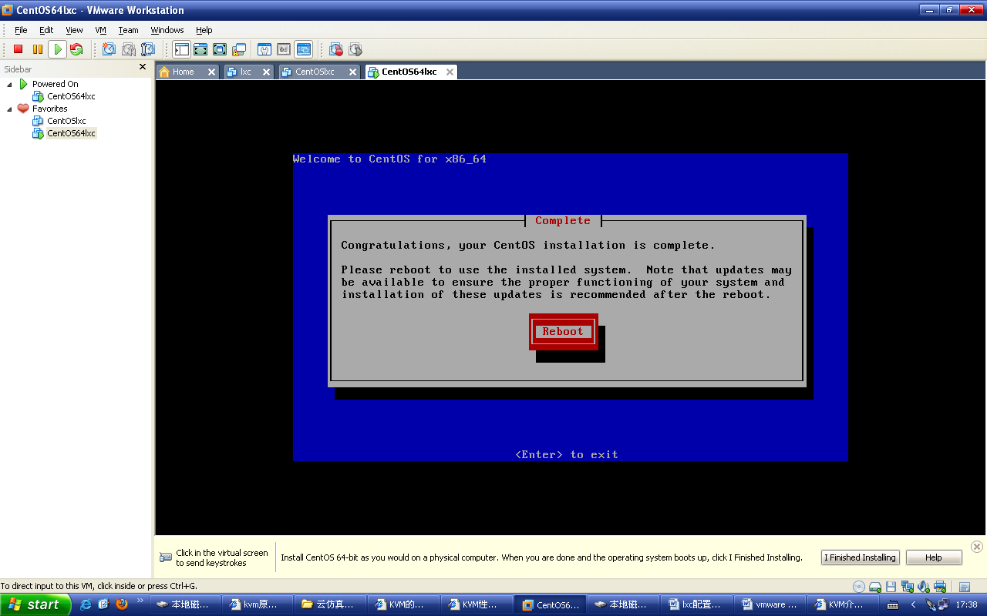

以上来自网络，原文出处不知，请谅解。

# 30.网络设置

新安装的CentOS minimal是没设置网络的，连配置文件都没有。

新建eth0的配置文件：

执行命令：vim /etc/sysconfig/network-scripts/ifcfg-eth0

编辑内容如下：

|  |
| --- |
| **#** (描述网卡对应的设备别名，例如ifcfg-eth0的文件中它为eth0)  **DEVICE=eth0**  **NM_CONTROLLED=no**  #(系统启动时是否设置此网络接口，设置为yes时，系统启动时激活此设备)  **ONBOOT=yes HWADDR=yourMACAddress**  **TYPE=Ethernet**  **#** (设置网卡获得ip地址的方式，可能的选项为static，dhcp或bootp，分别对应静态指定的ip地址，通过dhcp协议获得的ip地址，通过bootp协议获得的ip地址)  **BOOTPROTO=static**  **IPADDR=yourIP**  **NETMASK=255.255.255.0**  **PREFIX=24**  **GATEWAY=192.168.1.1**  **DNS1=192.168.1.1**  **DEFROUTE=yes**  **IPV4_FAILURE_FATAL=yes**  **#** (开启或关闭IPv6；关闭no，开启yes)  **IPV6INIT=no**  **NAME="System eth0"**  **UUID=5fb06bd0-0bb0-7ffb-45f1-d6edd65f3e03**  **USERCTL=no** |

因为minimal的情况下并没有安装 系统默认提供的网络管理工具NetworkManger。所以我们需要修改为：

MM_Controlled="no"。

设置系统网络配置：

vim /etc/sysconfig/network

|  |
| --- |
| # (表示系统是否使用网络，一般设置为yes。如果设为no，则不能使用网络，而且很多系统服务程序将无法启动)  NETWORKING=yes  # (设置本机的主机名，这里设置的主机名要和/etc/hosts中设置的主机名对应)  HOSTNAME=localhost.localdomain |

设置DNS：

vim /etc/resolv.conf

|  |
| --- |
| nameserver 192.168.1.1 |

设置好后，启动网卡eth0：

|  |
| --- |
| ifup eth0  #或ifconfig eth0 up  service network restart |

参考：

<http://dawn-sky.iteye.com/>

<http://my.csdn.net/lixianlin>